LAPORAN TUGAS BESAR

IF2121/Logika Informatika

-*Wangky’s Adventure*-



Dipersiapkan oleh:

* Mohammad Ridwan Hady Arifin 13517007
* Aidil Rezjki Suljztan Syawaludin 13517070
* Adyaksa Wisanggeni 13517091
* Edward Alexander Jaya 13517115

Sekolah Teknik Elektro dan Informatika – Institut Teknologi Bandung

**Jl. Ganesha 10, Bandung 40132**

**PENJELASAN COMMAND**

1. **Start/0.**

Berfungsi untuk memulai permainan, menampilkan judul game, narasi awal, dan informasi pendukung cerita.

Skenarionya hanya 1, yaitu setelah program dimasukan ke dalam GNUProlog, baik dengan consult dari prolog langsung ataupun dari terminal, maka saat player langsung memanggil Start. akan dimunculkan hal berikut.

|  |
| --- |
| |-?start.  ## ## ### ## ## ###### ## ## ## ## #### ######  ## ## ## ## ## ### ## ## ## ## ## ## ## #### ## ##  ## ## ## ## ## #### ## ## ## ## #### ## ##  ## ## ## ## ## ## ## ## ## #### ##### ## ## ######  ## ## ## ######### ## #### ## ## ## ## ## ##  ## ## ## ## ## ## ### ## ## ## ## ## ## ##  ### ### ## ## ## ## ###### ## ## ## ######    ### ######## ## ## ######## ## ## ######## ## ## ######## ########  ## ## ## ## ## ## ## ### ## ## ## ## ## ## ##  ## ## ## ## ## ## ## #### ## ## ## ## ## ## ##  ## ## ## ## ## ## ###### ## ## ## ## ## ## ######## ######  ######### ## ## ## ## ## ## #### ## ## ## ## ## ##  ## ## ## ## ## ## ## ## ### ## ## ## ## ## ##  ## ## ######## ### ######## ## ## ## ####### ## ## ########  "Selamat Datang di Medan Pertempuran!"  Suara aneh yang seketika membangunkanmu dari tidurmu.  Kamu mendapati dirimu terbangun di sebuah tempat antah berantah  kamu menemukan sebuah pesan di sebelah tempatmu terbangun,  Pesan itu bertulisankan:  "Wahai Wangky, pemuda yang senang bermalasan - malasan. Kini  kami leluhurmu, memanggilmu kesini, ke Medan Pertempuran ini,  agar kau tahu betapa beratnya melawan musuh- musuh bangsa,  untuk kembali ke asalmu, kamu harus menjadi satu - satunya yang  selamat.  Semoga Sukses PEMUDA"  Selain pesan itu, kamu juga menemukan sebuah peta  X X X X X X X X X X X X X X X  X | X  X | X  X PADANG | SAVANA X  X PASIR | X  X | X  X______________| X  X |P|___________ X  X | X  X | X  X TUNDRA | HUTAN X  X | X  X | X  X | X  X X X X X X X X X X X X X X X  Berjuanglah, Demi Dirimu, Keluargamu, Teman - Teman mu, dan Bangsamu, !!!  Pertama - tama,tulis lah " help. " setelah tanda " >> " dibawah ini!  >> |

1. **Help/0**

Menampilkan semua fungsi/command yang bisa digunakan dalam permainan, serta cara menggunakannya, dimunculkan juga berupa legenda/arti simbol – simbol yang ada dalam game.

Skenarionya hanya 1, dimana command ini bisa dipanggil kapanpun dalam program. Ketika program dipanggil maka akan memunculkan hal berikut.

|  |
| --- |
| >>help.  Perintah yang dapat Anda jalankan:  start. -- Mulai gim  help. -- Memunculkan perintah-perintah yang diperlukan  quit. -- Keluar dari gim  look. -- Lihat sekeliling Anda!  n. s. e. w. --Bergerak ke utara,selatan,timur,barat!  map. -- Melihat peta!  take(Object). -- Mengambil objek pada petak sekarang.  drop(Object), -- Menjatuhkan objek pada petak sekarang.  use(Object), -- Memakai objek yang Anda sudah ambil!  attack. -- Menyerang musuh!  status. -- Menunjukkan status gim Anda sekarang!  save(namafile.txt). -- Menyimpan file gim Anda!  load(namafile.txt). -- Memasukkan data dari file ke gim.  Beberapa simbol yang Anda perlu tahu:  W = Senjata  L = Ammo/Logistik(nama lainnya pelor lah)  A = Armor/Perlengkapan Perang  O = Obat  P = Pemain  M = Musuh  T = Tas  - = Petak yang bisa diakses  X = Zona mati. Jangan bergerak ke Zona ini! |

1. **Quit/0**

Berfungsi untuk mengakhiri permainan sebelum permainan benar – benar selesai.

Fungsi hanya dapat dijalankan setelah program memasuki fase start. Saat dijalankan program akan mengeluarkan pesan bahwa player kalah, karena dianggap kabur dari game. Berikut hal yang akan ditampilkan:

|  |
| --- |
| >>quit.  Wangky gagal dalam medan pertempuran ini :( |

1. **Look/0.**

Menuliskan petak-petak 3x3 di sekitar pemain dengan posisi pemain saat ini menjadi center. Dalam petak-petak tersebut tampilkan simbol untuk objek yang ada di petak tersebut. Skala prioritas penampilan peta: NPC(M) > Obat(O) > Senjata(W) > Armor (A) > Tas(T) > Ammo(L) > pemain(P) . Jika ada lebih dari satu objek pada petak tersebut, tampilkan yang memiliki prioritas tertinggi. Khusus untuk petak posisi pemain saat ini, diberikan deskripsi mengenai objek yang ada pada petak tersebut.

Ada beberapa skenario terkait Look.

Skenario 1. Tidak ada item apapun di tempat pemain.

|  |
| --- |
| >>look.  ---  -P-  --- Nyari apa kamu? Gak ada apapun disini. |

Skenario 2. Terdapat 1/lebih Item di tempat pemain.

|  |
| --- |
| >>look.  ---  WW-  ---  <Deskripsi/Narasi pada item/ musuh yang ada di center>  <Narasi Deskripsi tergantung tipe Item>  ...  <Sejumlah item yang ada di tempat yang sama> |

Skenario 3. Terdapat 1/lebih musuh.

|  |
| --- |
| >>look.  -M-  WMA  -L-  <Deskripsi/Narasi pada item/ musuh yang ada di center>  <Narasi Terkait musuh yang dihadapi>  <Berisi petunjuk untuk menyerangnya>  ...  <Sejumlah musuh yang ada di tempat tersebut>  <Narasi Deskripsi tergantung tipe Item yang juga ada dalam petak>  ...  <Sejumlah item yang ada di tempat tersebut> |

1. **Map/0.**

Menuliskan peta secara garis besar, yaitu hanya terdiri dari deathzone, safezone dan lokasi pemain.

Skenario 1. Menampilkan update terbaru terkait update Deathzone.

|  |  |
| --- | --- |
| >>map.  X X X X X X X X X X X X X X X  X - - - - - - - - - - - - - X  X - - - - - - - - - - - - - X  X - - - - - - - - - - - - - X  X - - - - - - - - - - - - - X  X - - - - - - - - - - - - - X  X - - - - - - - - - - - - - X  X - - - - - - P - - - - - - X  X - - - - - - - - - - - - - X  X - - - - - - - - - - - - - X  X - - - - - - - - - - - - - X  X - - - - - - - - - - - - - X  X - - - - - - - - - - - - - X  X - - - - - - - - - - - - - X  X X X X X X X X X X X X X X X | >>map. /*Setelah sekian move*/  X X X X X X X X X X X X X X X  X X X X X X X X X X X X X X X  X X X X X X X X X X X X X X X  X X X - - - - - - - - - X X X  X X X - - - - - - - - - X X X  X X X - - - - - - - - - X X X  X X X - - - - - - - - - X X X  X X X - - - - - - P - - X X X  X X X - - - - - - - - - X X X  X X X - - - - - - - - - X X X  X X X - - - - - - - - - X X X  X X X - - - - - - - - - X X X  X X X X X X X X X X X X X X X  X X X X X X X X X X X X X X X  X X X X X X X X X X X X X X X |

1. **n/0,e/0, s/0, w/0,ne/0,nw/0,sw/0,se/0.**

Mengubah posisi pemain dengan masing2 merepresentasikan arah mata angin.

(n = north/atas, w = west/kiri, s = south/bawah, e = east/ kanan).

Skenario yang ada hanyalah bergerak secara bebas, baik itu menuju deathzone ataupun safezone, semua masuk ke dalam pilihan pemain.

|  |
| --- |
| >>n.  n selanjutnya menuju ke <nama daerah yang bersesuaian dengan grand map>  ...  <hingga semua disebutkan (s e w se sw ne nw)> |
| >>s.  n selanjutnya menuju ke <nama daerah yang bersesuaian dengan grand map>  ...  <hingga semua disebutkan (s e w se sw ne nw)> |
| >>e.  n selanjutnya menuju ke <nama daerah yang bersesuaian dengan grand map>  ...  <hingga semua disebutkan (s e w se sw ne nw)> |
| >>w.  n selanjutnya menuju ke <nama daerah yang bersesuaian dengan grand map>  ...  <hingga semua disebutkan (s e w se sw ne nw)> |
| >>nw.  n selanjutnya menuju ke <nama daerah yang bersesuaian dengan grand map>  ...  <hingga semua disebutkan (s e w se sw ne nw)> |
| >>ne.  n selanjutnya menuju ke <nama daerah yang bersesuaian dengan grand map>  ...  <hingga semua disebutkan (s e w se sw ne nw)> |
| >>sw.  n selanjutnya menuju ke <nama daerah yang bersesuaian dengan grand map>  ...  <hingga semua disebutkan (s e w se sw ne nw)> |
| >>se.  n selanjutnya menuju ke <nama daerah yang bersesuaian dengan grand map>  ...  <hingga semua disebutkan (s e w se sw ne nw)> |

1. **Take/1.**

Mengambil objek yang berada pada petak yang sama dengan pemain dan memasukkannya ke dalam inventory. Command gagal ketika tidak ada objek yang sesuai dengan input atau inventory pemain penuh.

Skenario 1. Tidak ada object yang dimaksud dalam petak tersebut.

|  |
| --- |
| >>take(objectName).  <pesan error> |

Skenario 2. Hanya terdapat 1 buah object dalam petak tersebut.

|  |
| --- |
| >>take(objectName).  <pesan sukses> |

Skenario 3. Terdapat lebih dari 1 object yang dimaksud dalam inventory tersebut.

|  |
| --- |
| >>take(objectName).  <pesan sukses>  <object dalam petak tersebut berkurang 1> |

Skenario 4. Terdapat object yang dimaksud namun inventory sudah penuh.

|  |
| --- |
| >>take(objectName).  <pesan error tas penuh> |

1. **Drop/1**

Menjatuhkan/Membuang objek yang ada dalam inventory pemain ke petak yang ditempati pemain saat ini. Objek yang dijatuhkan dapat diambil kembali. Command gagal ketika tidak ada objek yang sesuai dengan input pada inventory pemain**.**

Skenario 1. Tidak ada Object yang disebutkan dalam inventory.

|  |
| --- |
| >>drop.  <pesan error> |

Skenario 2. Terdapat object yang dimaksud dalam inventory dan hanya ada 1 buah.

|  |
| --- |
| >>drop.  <pesan sukses>  <item yang dimaksud hilang dari inventory berpindah ke petak yang sekarang ditempati> |

Skenario 3. Terdapat object yang dimaksud dalam inventory dan ada lebih dari 1 buah.

|  |
| --- |
| >>drop.  <pesan sukses>  <item yang dimaksud, hilang dari inventory 1 buah, dan berpindah ke petak yang sekarang ditempati>  <hanya 1 item yang akan hilang> |

1. **Use/1**

Menggunakan item yang ada di dalam inventory pemain, efek setiap item berbeda tergantung dari jenis dan levelnya. Command gagal ketika tidak ada barang yang dimaksud dalam inventory atau Barang yang dipakai tidak cocok.

Skenario 1. Barang yang ingin digunakan Tidak ada.

|  |
| --- |
| >>use(Item).  <pesan error tidak ada barang yang dimaksud> |

Skenario 2. Barang yang akan di gunakan adalah sebuah Obat.

|  |
| --- |
| >>use(Item).  <pesan sukses yang menunjukan penambahan HP>  <penggunaan obat tetap bisa dilakukan meskipun HP masih penuh, tapi, HP setelah penggunaan tetap 100> |

Skenario 3. Barang yang akan di gunakan adalah sebuah Armor.

|  |
| --- |
| >>use(Item).  <pesan sukses yang menunjukan jumlah armor yang ditambahkan> |

Skenario 4. Barang yang akan di gunakan adalah sebuah Senjata dengan senjata saat ini tidak ada.

|  |
| --- |
| >>use(Item).  <pesan sukses>  <senjata yang digunakan kini adalah senjata yang dipilih> |

Skenario 5. Barang yang akan digunakan adalah sebuah senjata dan senjata saat ini adalah sebuah senjata yang berisi Ammo.

|  |
| --- |
| >>use(Item).  <pesan sukses>  <senjata lama dan Ammo akan disimpan dalam Inventory> |

Skenario 6. Barang yang akan digunakan adalah sebuah senjata dan senjata saat ini adalah sebuah senjata yang ammo nya habis ataupun tidak menggunakan ammo.

|  |
| --- |
| >>use(Item).  <pesan sukses>  <senjata lama disimpan dalam inventory> |

Skenario 7. Barang yang akan digunakan berupa Ammo, namun tidak cocok dengan Senjata saat ini.

|  |
| --- |
| >>use(Item).  <pesan error bahwa ammo tidak sesuai> |

Skenario 8. Barang yang akan digunakan adalah Ammo dan cocok untuk senjata saat ini.

|  |
| --- |
| >>use(Item).  <pesan sukses>  <ammo senjata bertambah 1 buah> |

Skenario 9. Barang yang akan digunakan adalah sebuah Tas, namun dengan kapasitas lebih kecil/ sama dengan yang digunakan saat ini.

|  |
| --- |
| >>use(Item).  <pesan error>  <dengan menampilkan bahwa tas malah akan mengecil dan memberikan sugesti untuk membuangnya saja> |

Skenario 10. Barang yang akan digunakan adalah sebuah Tas, dengan kapasitas lebih besar dari saat ini.

|  |
| --- |
| >>use(Item).  <pesan sukses>  <Max Inventory kini menjadi lebih besar dari sebelumnya>  <tas yang di equip juga berubah sesuai yang sekarang digunakan> |

1. **Attack/0.**

Menyerang musuh yang berada pada petak yang sama dengan pemain. Command gagal ketika tidak ada musuh yang berada pada petak yang sama dengan pemain atau pemain tidak sedang menggunakan senjata. Saat serangan kepada musuh berhasil, musuh juga akan melakukan serangan kepada pemain dengan damage yang ditimbulkan akan diredam oleh armor yang digunakan pemain. Akan menampilkan pula berapa damage yang pemain hasilkan ke musuh dan yang player terima, serta menampilkan pesan musuh telah terbunuh jika HP musuh <= 0.

Skenario 1. Tidak memegang senjata.

|  |
| --- |
| >>attack.  <pesan error, --tidak ada senjata> |

Skenario 2. Tidak ada musuh dalam petak yang sama dengan pemain.

|  |
| --- |
| >>attack.  <pesan error, --tidak ada musuh> |

Skenario 3. Senjata yang digunakan kehabisan Ammo nya namun ammo yang bersesuaian ada di dalam Inventory.

|  |
| --- |
| >>attack.  <pesan error, --tidak ada ammo,memberi pesan untuk memakai ammo di inventory> |

Skenario 4. Senjata yang digunakan kehabisan Ammo namun ammo yang bersesuaian tidak ada di dalam inventory.

|  |
| --- |
| >>attack.  <pesan error, --tidak ada ammo di senjata maupun di iventory> |

Skenario 5. Memegang senjata, dan ada musuh dalam petak yang sama tersebut.

|  |
| --- |
| >>attack.  <pesan sukses>  <HP musuh berkurang sesuai dengan damage senjata player>  <musuh menyerang player dan memberikan damage sesuai senjata yang dipakai musuh>  <memberi pesan bahwa musuh mati jika musuh memang mati, dan tidak akan muncul pesan jika musuh masih hidup> |

1. **Status/0.**

Menampilkan status pemain yaitu informasi berupa Nama Pemain(Selalu di set sebagai Wangky), HP pemain, Armor Pemain, Senjata yang digunakan, Ammo yang tersisa, jenis tas yang dipakai, Jumlah item yang ada dalam inventory, Maksimum item yang bisa berada dalam inventory, dan Isi dari Inventory.

|  |
| --- |
| >>status.  Name : Wangky  ==Status==  Health : XX <Max. 100>  Armor : XX <Default = 0>  Weapon : XX <Default = none>  Ammo : XX <Default = 0>  Bag : XX <Default = none>  Isi Inventory : (TotalItem/MaxCapacity)  -<Item list>  -<Menampilkan –Kosong, jika kosong> |

1. **Save/1**

Menyimpan data data yang bersifat dynamic ke dalam sebuah file yang namanya di definisikan oleh pemain.

|  |
| --- |
| >>save(’filename.txt’).  Save Berhasil! |

1. **Load/1**

Melakukan retract terhadap data – data dynamic saat ini, dan melakukan assert menggunakan file tersedia dari save sebelumnya.

Skenario 1. Sukses karena file yang dimaksud tersedia yaitu hasil dari fitur Search.

|  |
| --- |
| >>load(’filename.txt’).  Load Berhasil! |

Skenario 2. Gagal karena file tidak ada.

|  |
| --- |
| >>load(’filename.txt’).  Uncaught exeption error! |

**Hasil Eksekusi Program**

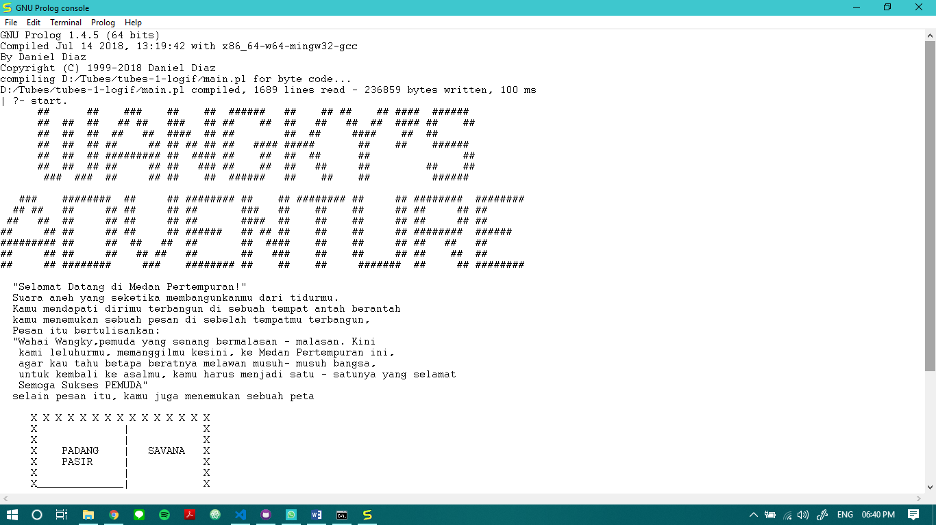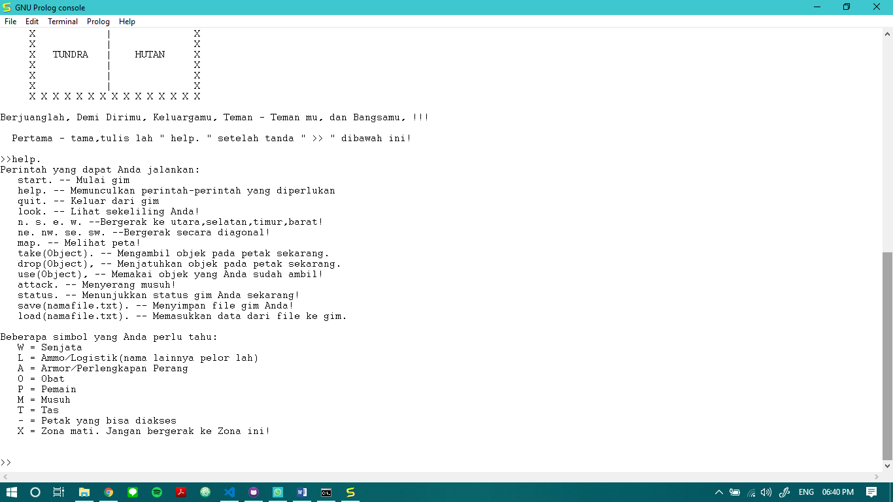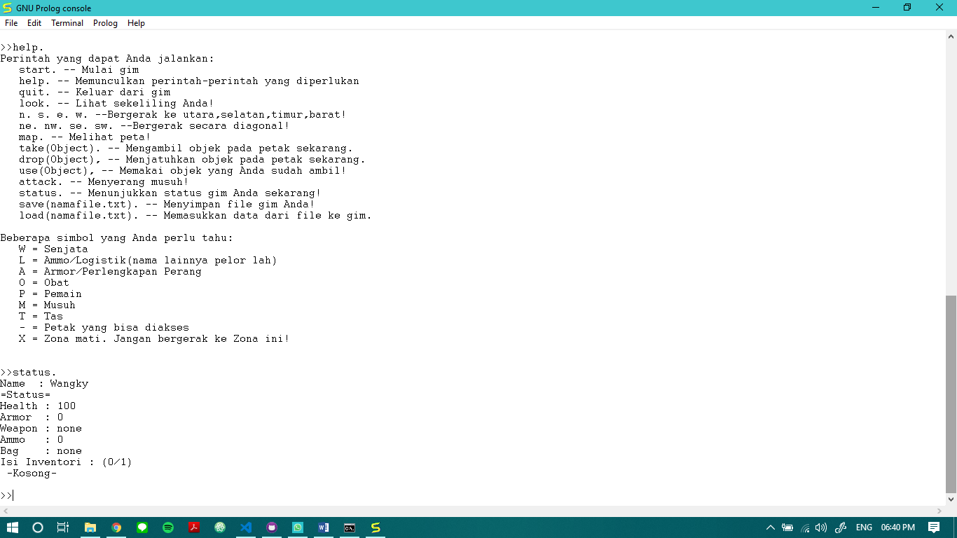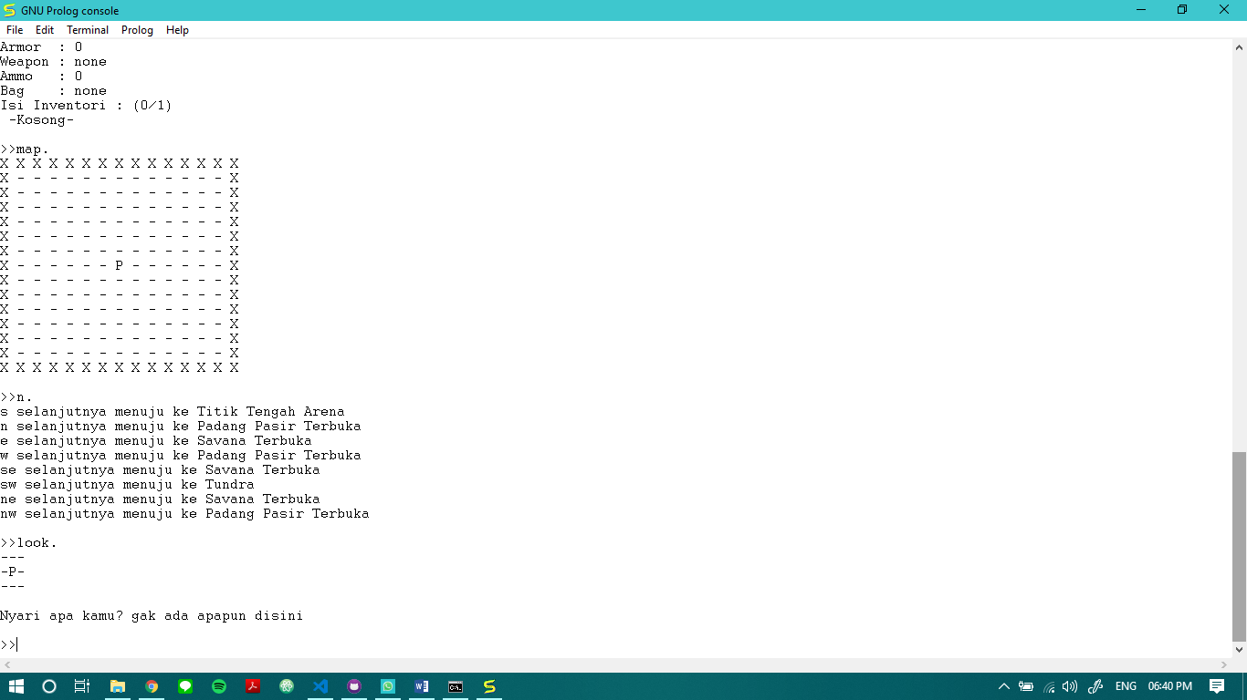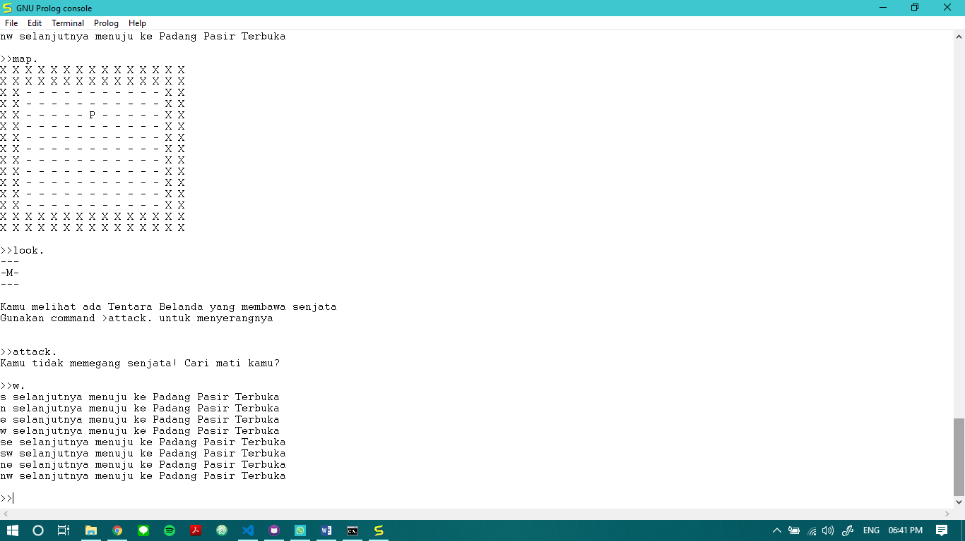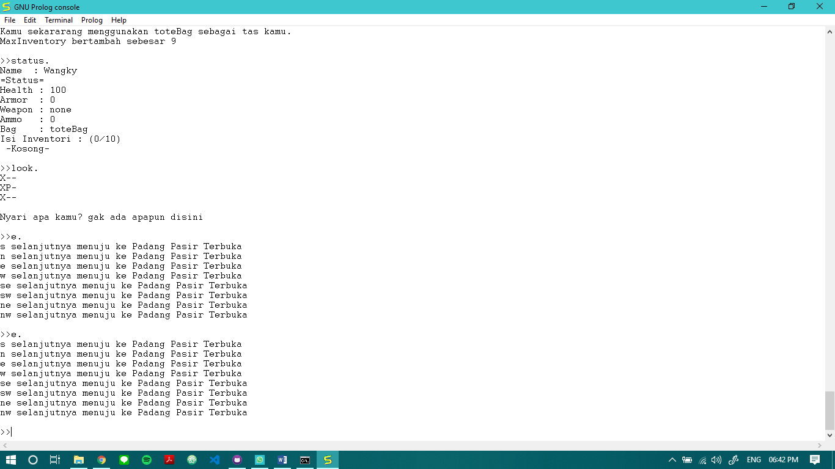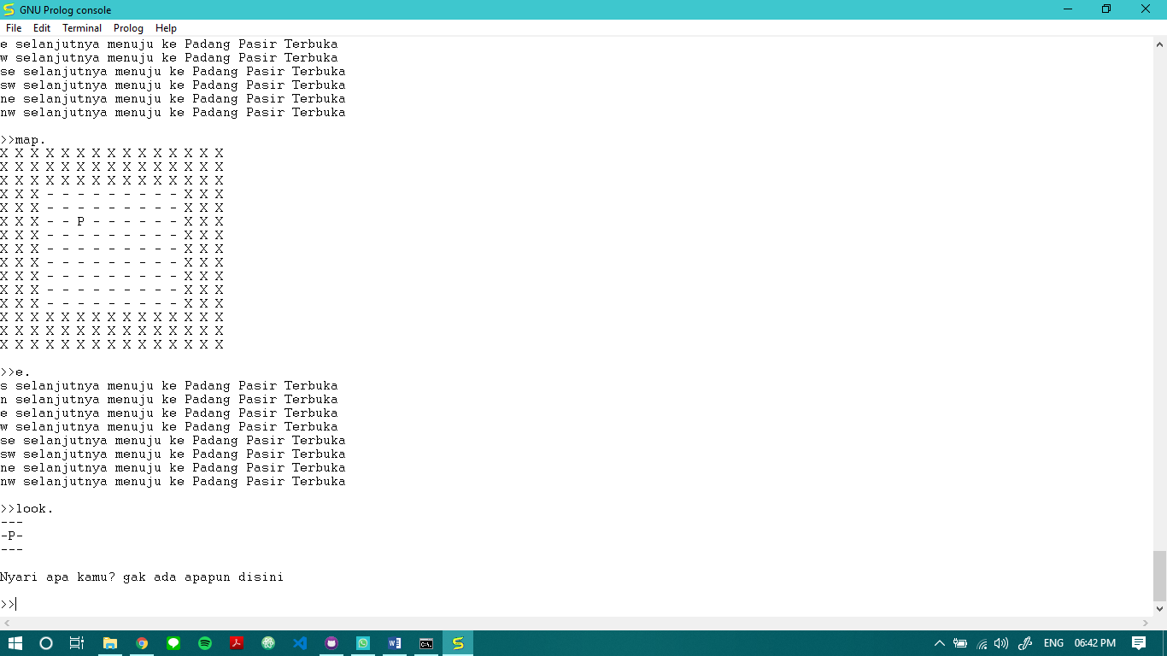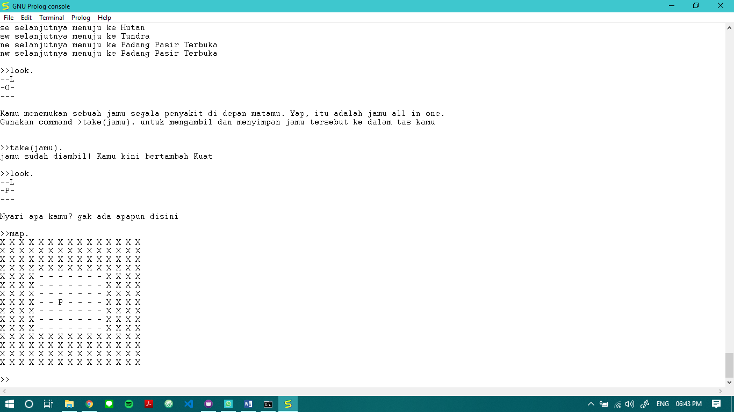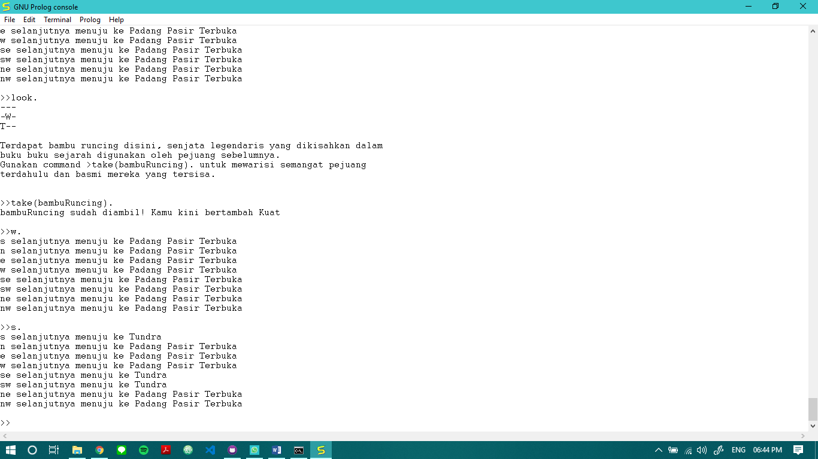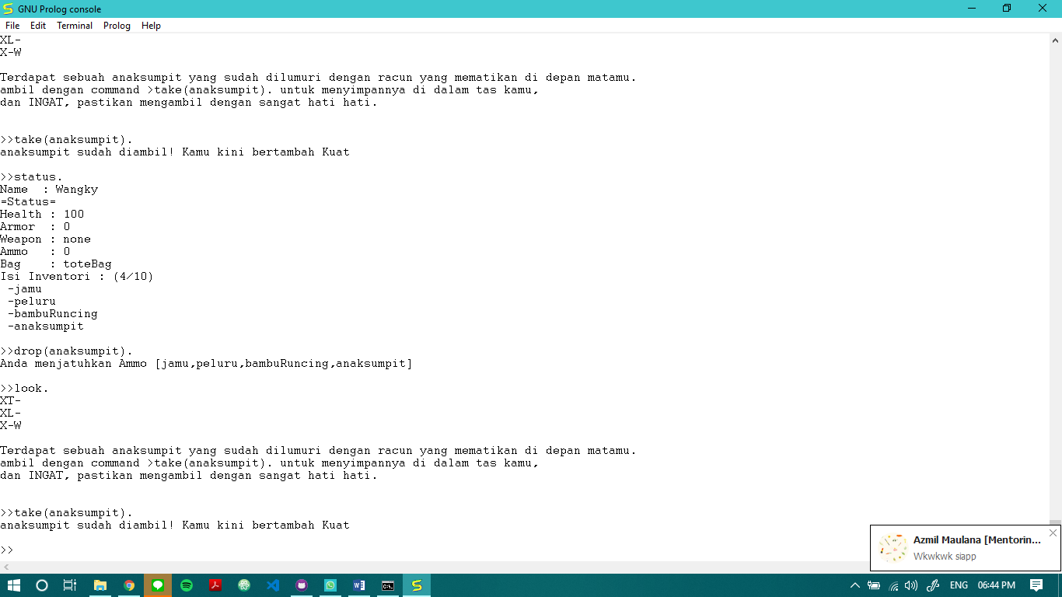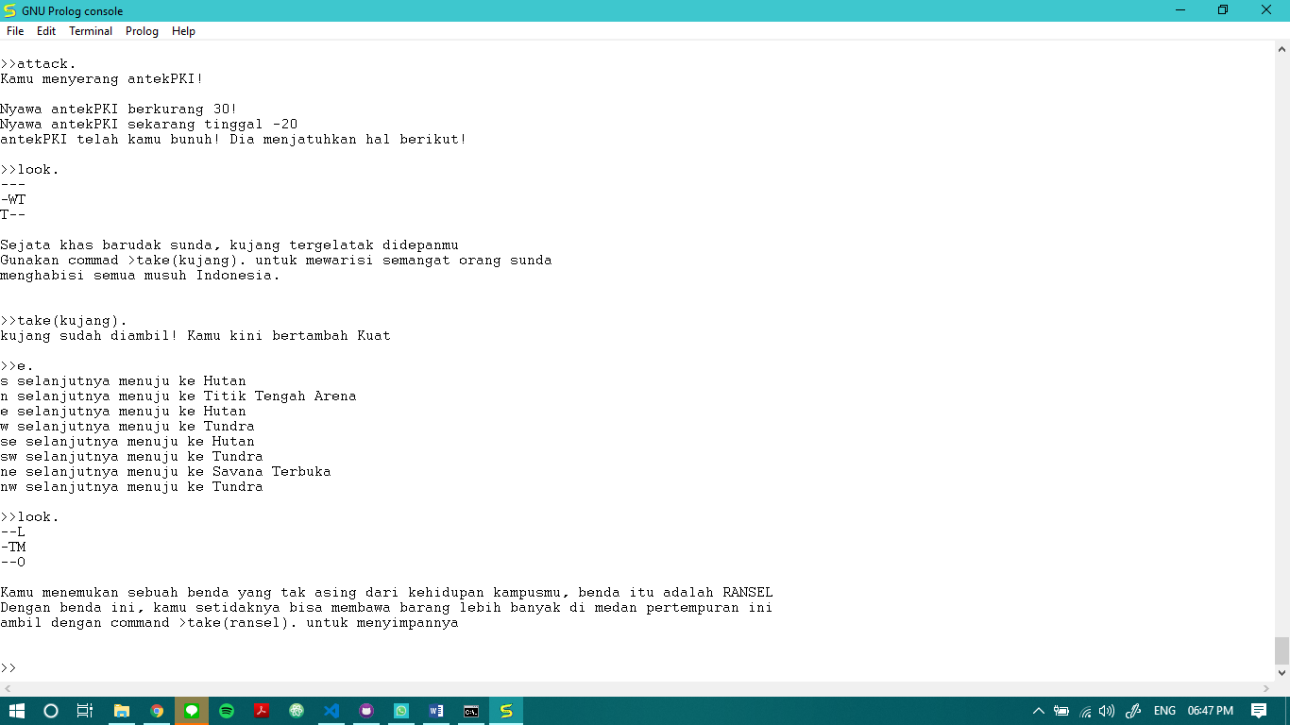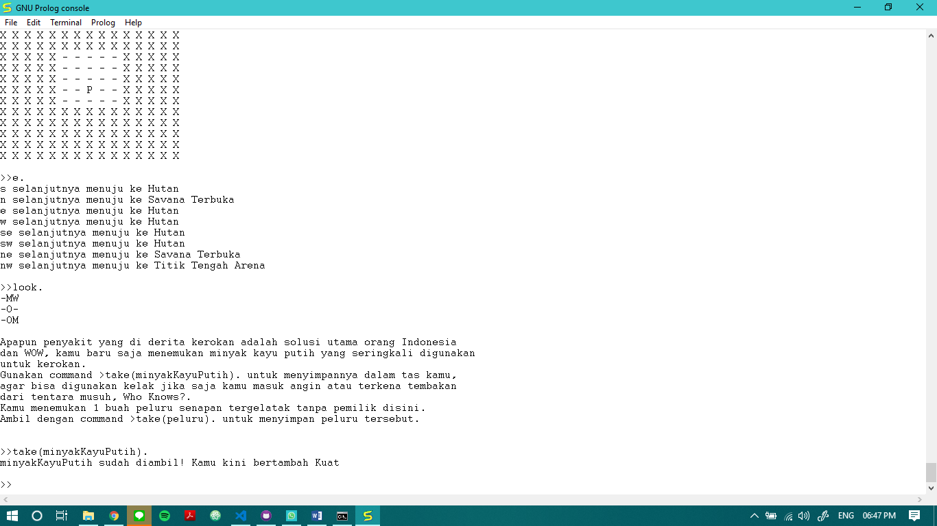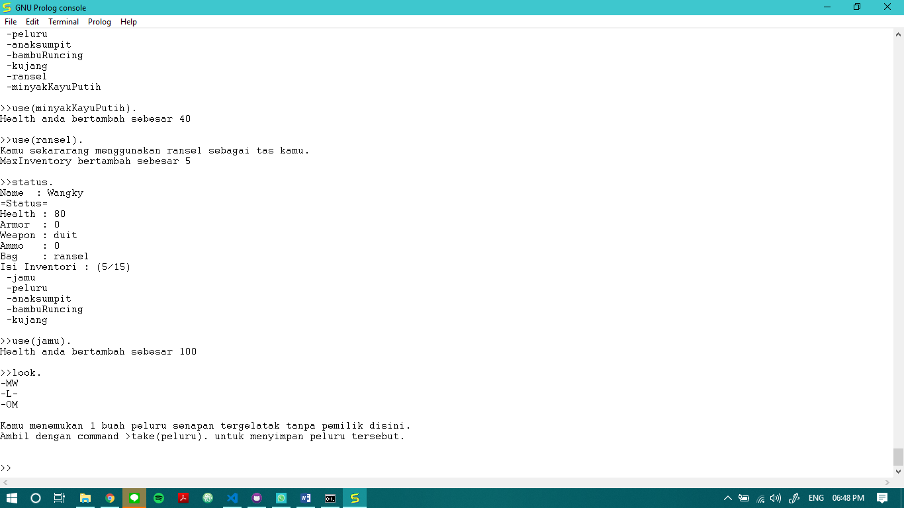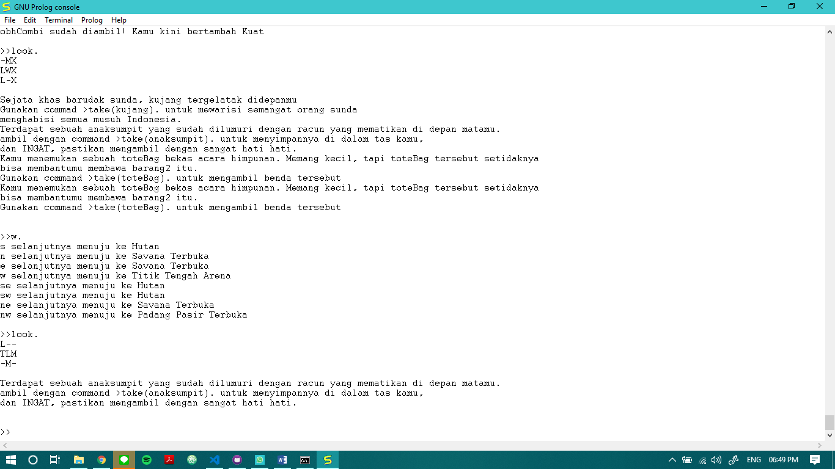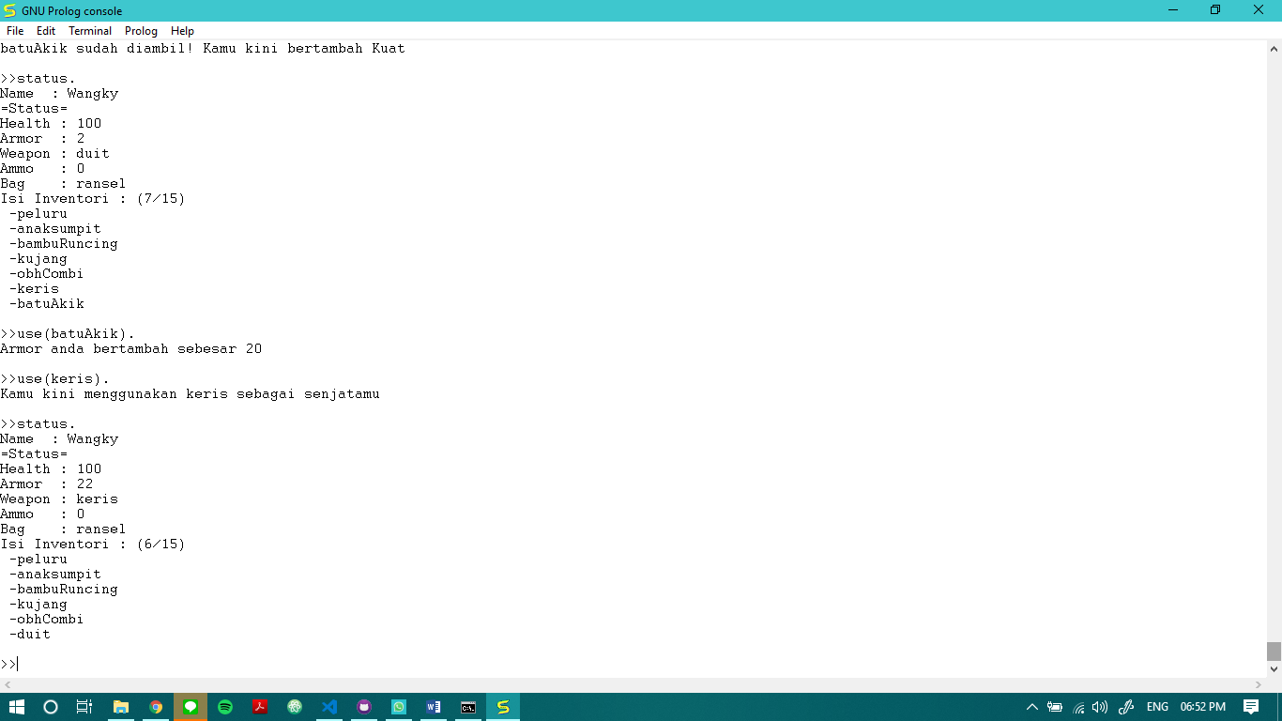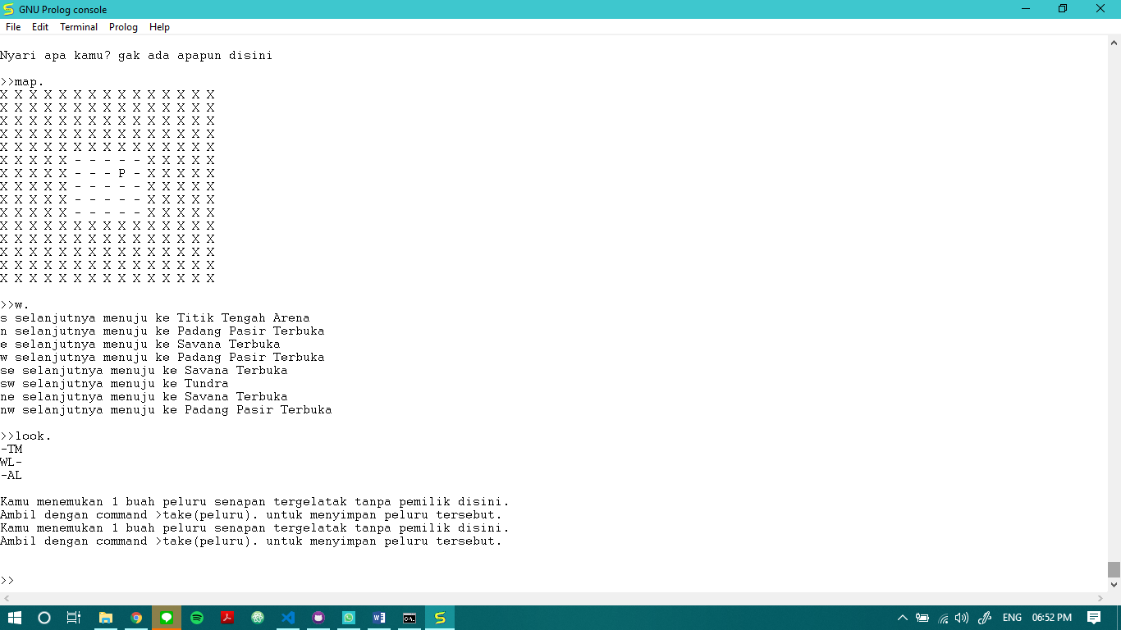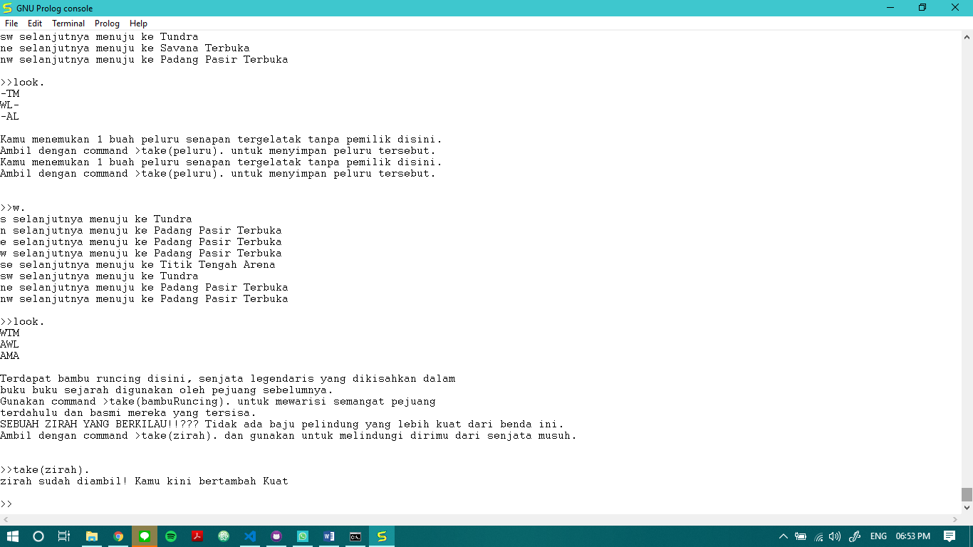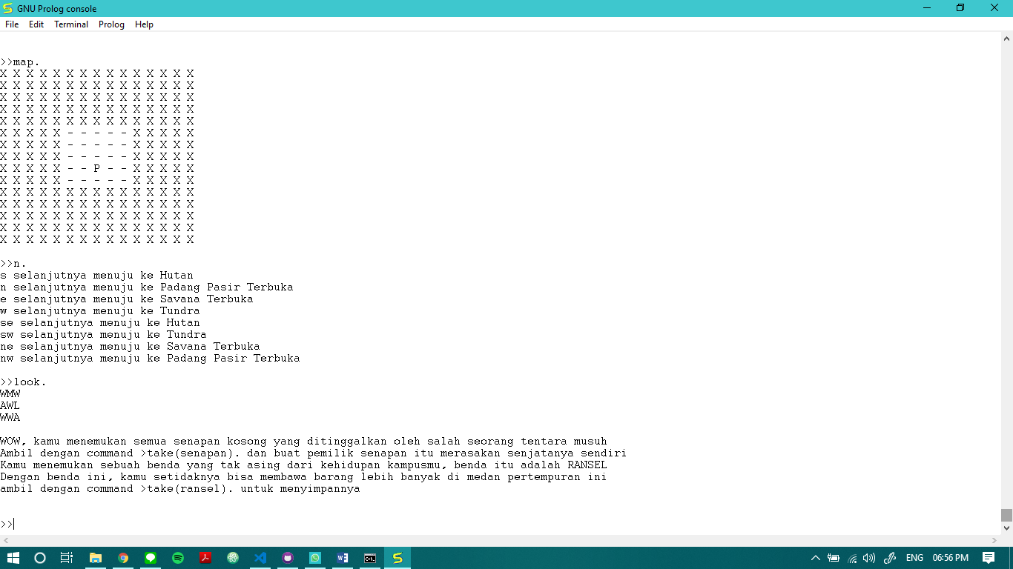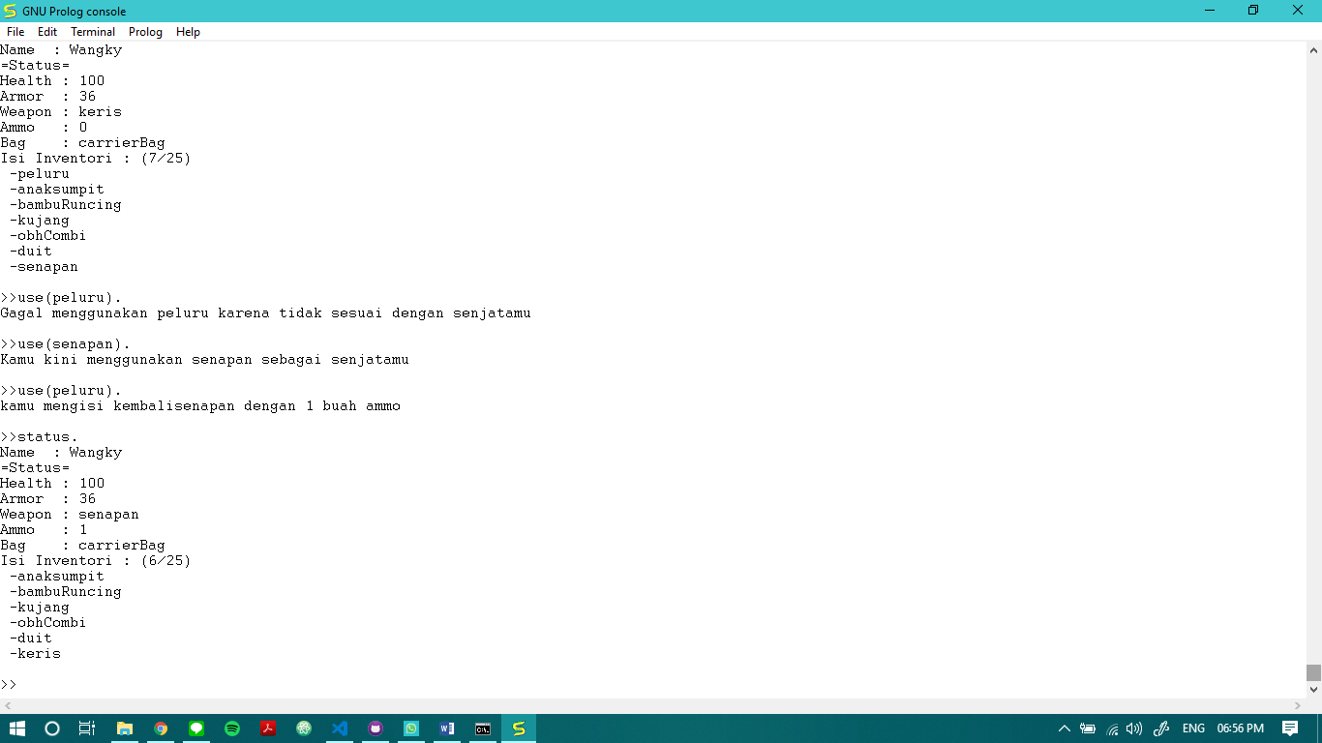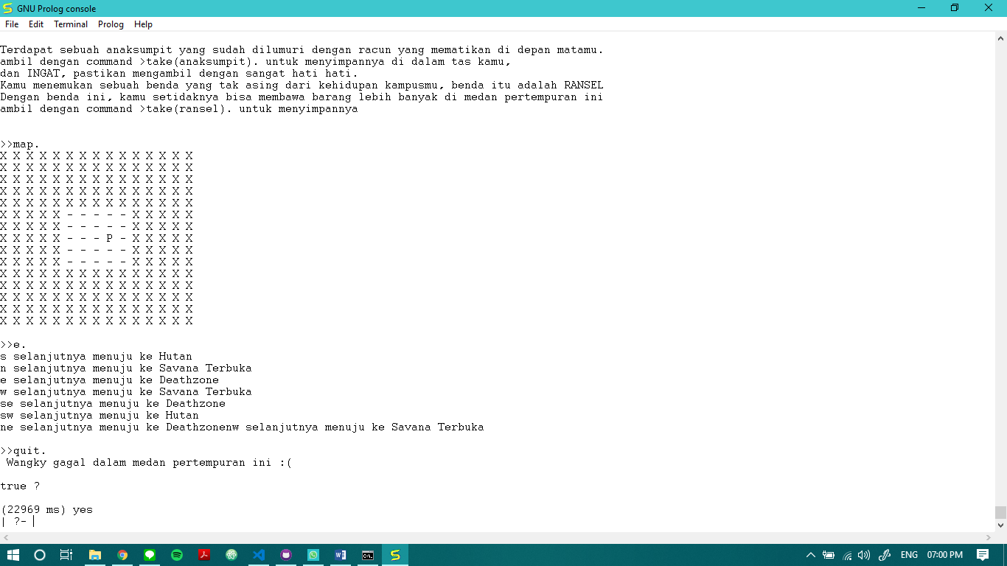

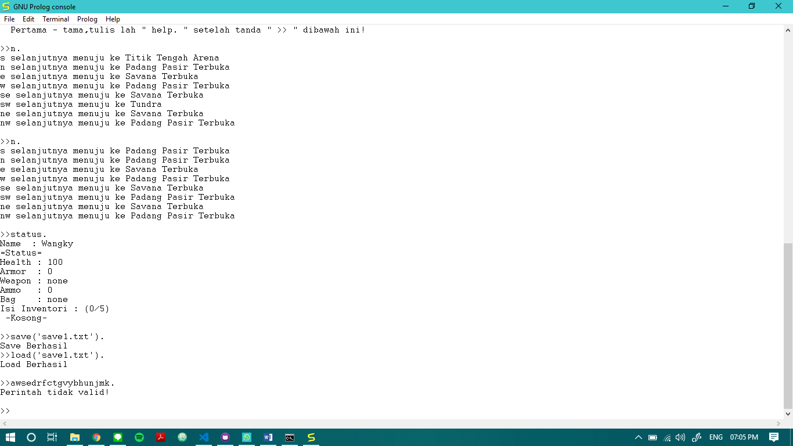 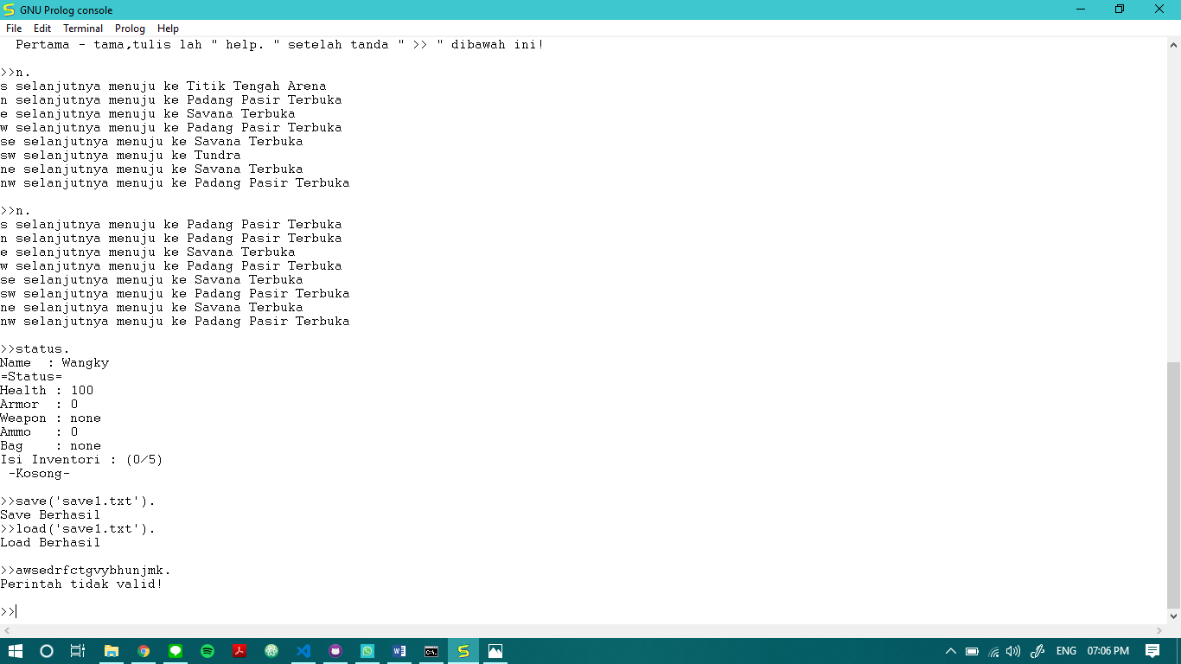

**Pembagian Tugas**

|  |  |  |
| --- | --- | --- |
| Nama | NIM | Tugas |
| Mohammad Ridwan Hady Arifin | 13517007 | Laporan, Status, Save&Load, Use, Debugging, Narasi, Diagonal Move |
| Aidil Rezjki Suljztan Syawaludin | 13517070 | Attack, Enemy, Take |
| Adyaksa Wisanggeni | 13517091 | Look, Enemy, Debugging |
| Edward Alexander Jaya | 13517115 | Start,Help,Quit,Look 50%, Map 50%, File eksternal buat start only, n,s,e,w, Drop 50% |